**Предлоги С (СО)**

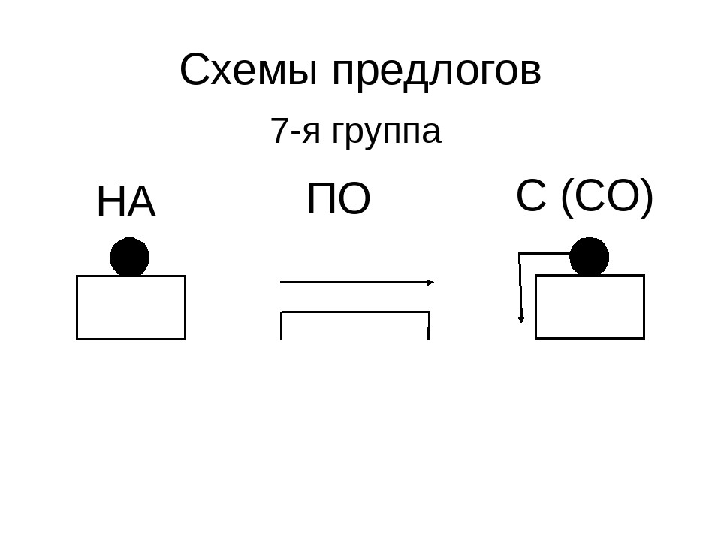 обозначает ______________________________

1. *Игра «День рождения».*

- Сегодня у Алены день рождения. Для своих гостей она приготовила бутерброды. Подумайте и скажите, с чем Алена приготовила бутерброды.

- Пришли гости и стали пить чай. С чем гости пили чай?

1. *Работа с предложениями.*

*Вставьте в предложения пропущенные предлоги С, СО.*

Посуду убрали ____ стола. Сотри пыль ____ книг. Лена ____ Светой – подруги. Ложка упала ____ стола. Мама любит клубнику ____ сливками. Ребята пошли купаться и взяли ____ собой собаку.

1. *Работа со словосочетаниями.*

*Составьте предложения со словосочетаниями (2 – 3 предложения).*

Лиса с лисятами. Женщина с ребенком. Каша с молоком. Мороженое с шоколадом. Прыгнул с дерева. Приготовила с вечера.

________________________________________________________________________________________________________________________________________________________________________________________________________________________________________

1. *Составление графической схемы.*

*Прослушайте предложения. Начертите схемы предложений.*

Яблоко упало с яблони.

__________________________________________________________

С деревьев облетают желтые листья. __________________________________________________________

1. *Pабота с предложениями.*

Прочитайте предложения, исправьте допущенные ошибки.

Мама с дочки пошли гулять.

Кошка с котятами лакала молоко.

Шапка слетела с голова.

Андрей нес банку с рыбки.

Какие предлоги применялись в предложениях?